На окружных соревнованиях по жульбаку выступила команда из Черемушек
25.03.2021

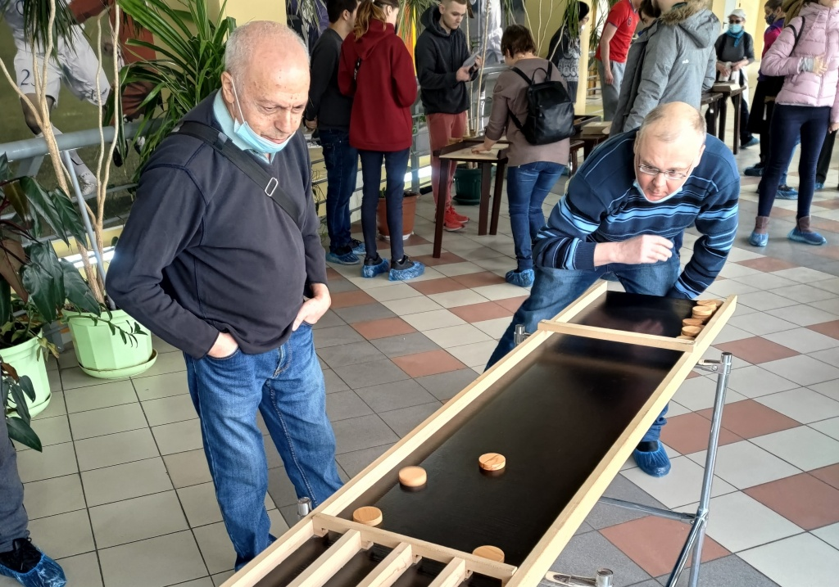
В рамках Спартакиады «Мир равных возможностей» для лиц с нарушением зрения состоялись окружные соревнования по жульбаку. Команда жителей района Черемушек приняла в них участие.
Состязания проходили во Дворце игровых видов спорта «Содружество», расположенном по адресу: Новоясеневский проспект, дом 30.
Жульбак – голландская игра. Это спортивная настольная деревянная игра, сутью которой является закатывание деревянных шайб (фишек) в специальные лузы на доске.
По оригинальным правилам у каждого человека есть возможность забить 30 деревянных шайб в 4 лузы на доске. Забитые шайбы ставятся друг на друга в конце луз, а не забитые — возвращаются в исходное положение, и участник пробует снова их забить. Всего дается 3 попытки.
Каждая луза обладает своим «весом» (слева направо): первая — 2 очка, вторая — 3 очка, третья — 4 очка, четвёртая — 1 очко.
По результатам состязаний команда Черемушек заняла пятое место. В личном зачете: среди мужчин Сергей Машкин занял втрое место, а среди женщин Наталья Боешко заняла место.
Стоит отметить, спортсмены занимаются в центре творчества, досуга и спорта «Хорошее настроение».
ФОТО: управа района Черемушки

Адрес страницы: http://cheremush.mos.ru/presscenter/news/detail/9812837.html
Управа района Черемушки города Москвы

